“Actividad 3.3”

Integrantes: | German Antonio Gonzalez Rodriguez
Profesor: | Dra. Genoveva Viridiana Silva Rodríguez
Semestre | 2025-2026/II

BrazzaHeader.vue — Banner principal

Propósito: Muestra el logotipo del restaurante junto con el nombre del sistema y la dirección. Es un componente de solo presentación: no modifica ningún dato, simplemente recibe valores y los despliega.
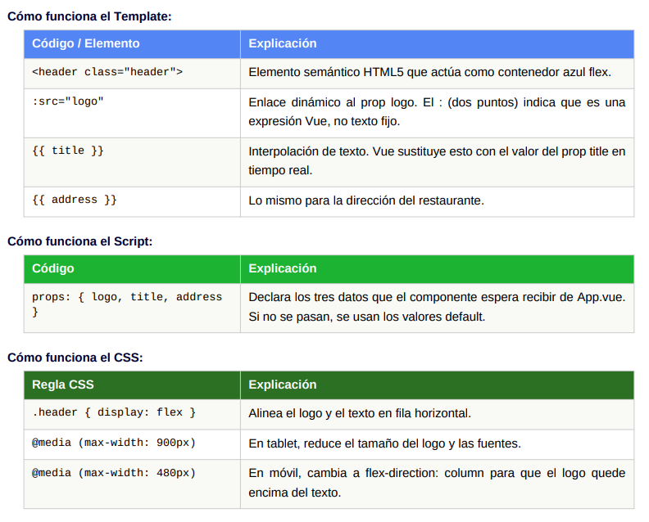
InputField.vue — Campo de texto con label flotante

Propósito: Campo de texto reutilizable con etiqueta que flota sobre el borde. Con variantes de color y un botón opcional '?' que abre un modal de ayuda.
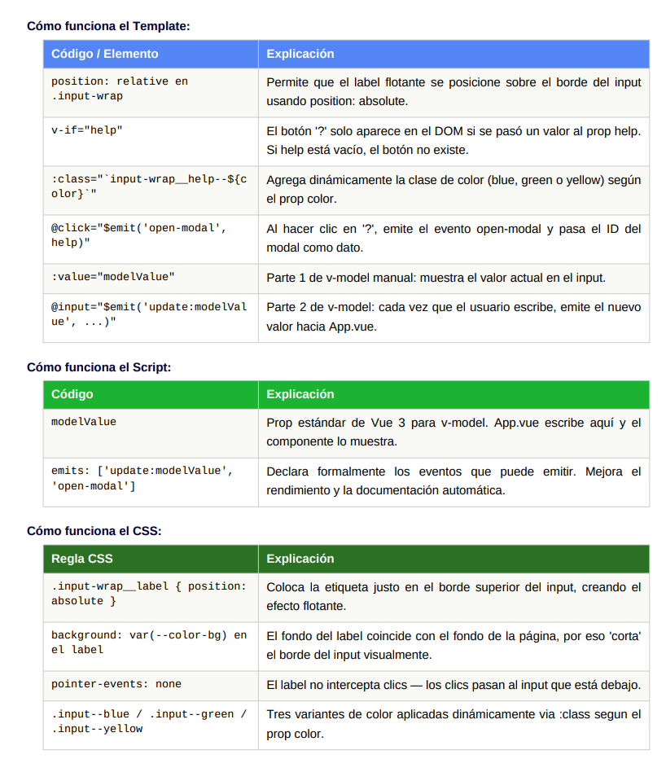

ActionButton.vue — Botón de acción principal

Propósito: Botón con forma de píldora y fondo verde oscuro. Implementa el estado disabled que lo deshabilita visual y funcionalmente cuando el formulario está incompleto.

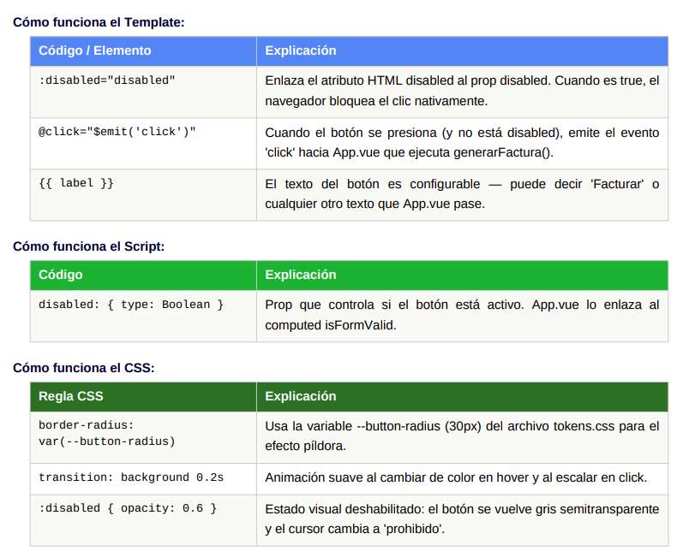

ToggleSwitch.vue — Interruptor deslizante

Propósito: Switch que alterna entre activado/desactivado. El checkbox real está invisible; el efecto visual se logra puramente con CSS usando el selector para cambiar el estilo del slider cuando el checkbox está marcado.

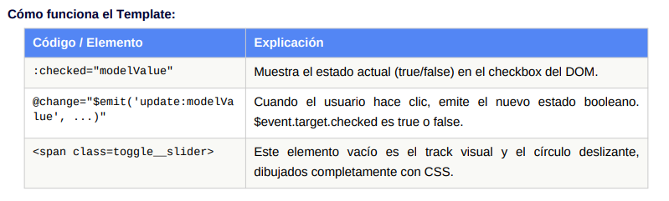
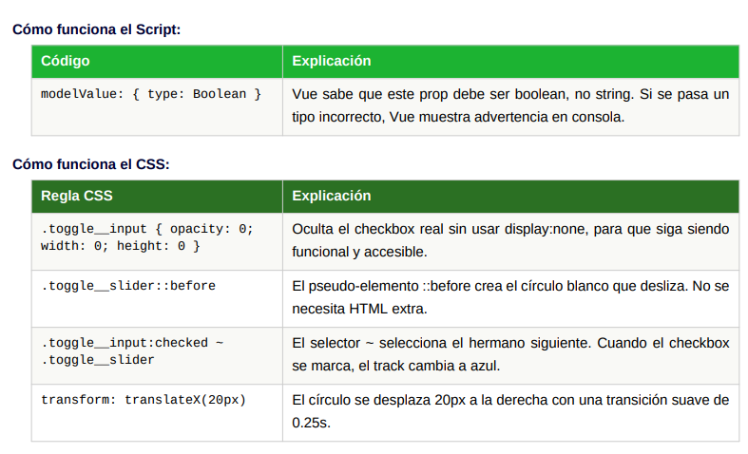
5. DropdownSelect.vue — Menú desplegable

Propósito: Selector estilizado con flecha personalizada. Recibe el array de opciones como prop para ser completamente reutilizable — el mismo componente sirve para CFDI (24 opciones) y Régimen Fiscal (26 opciones).

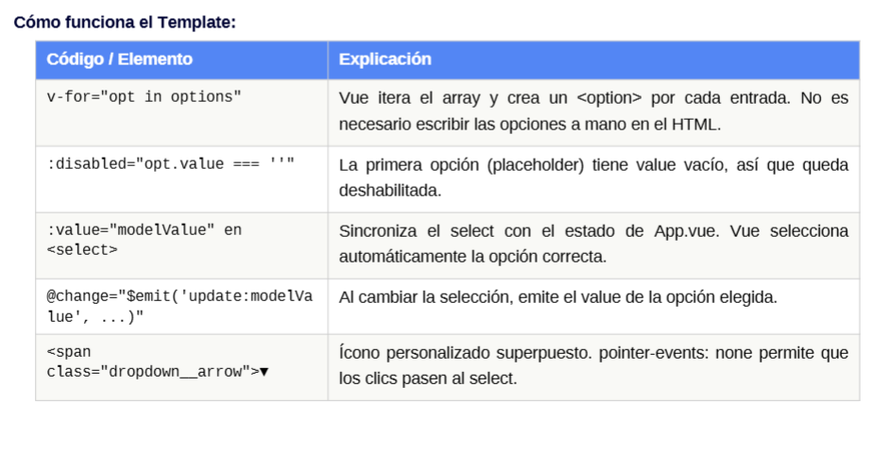
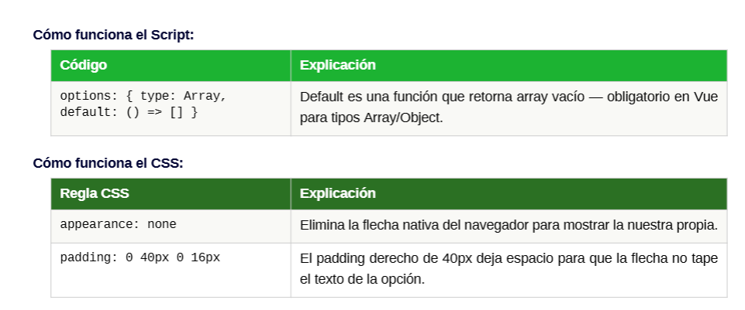
6. AddSectionButton.vue — Botón agregar sección

Propósito: Botón circular azul con ícono '+' creado con SVG inline. Al hacer clic, App.vue ejecuta la lógica de dos fases: el primer clic oculta el Monto azul y activa el modo multi-sección; los siguientes clics agregan secciones adicionales.

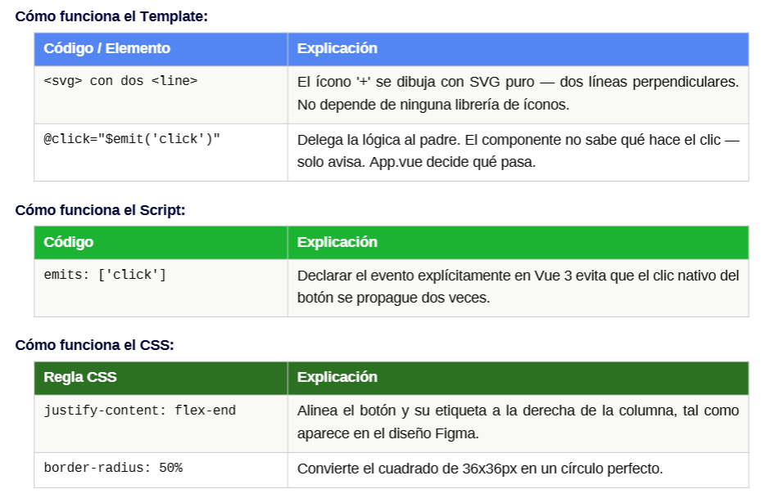

7. ExtraSection.vue — Sección fiscal adicional

Propósito: Componente reutilizable generado dinámicamente por v-for en App.vue. Cada instancia tiene su propio objeto de datos, color alternado calculado con módulo matemático, y número de sección calculado con computed.
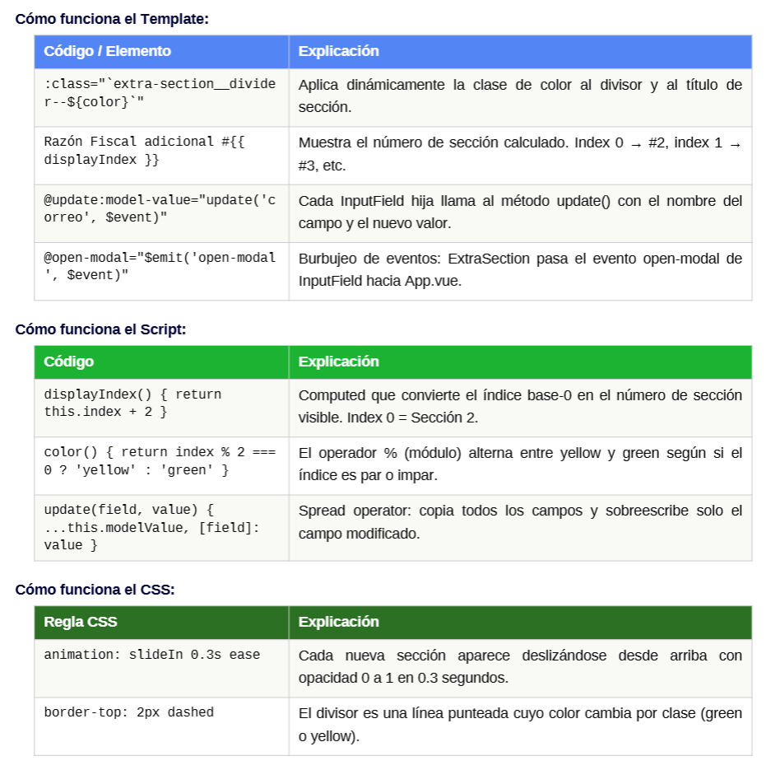
8. HelpModal.vue — Modal de ayuda con imagen

Propósito: Ventana emergente de pantalla completa que muestra la fotografía real del ticket o de la Constancia Fiscal. El contenido se calcula automáticamente con computed properties según el prop type.

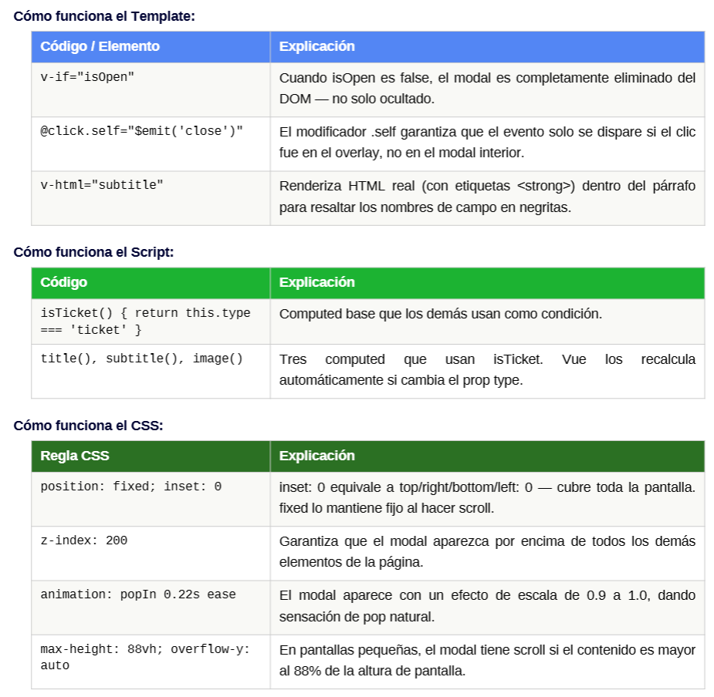
9. SuccessModal.vue — Modal de confirmación

Propósito: Modal que confirma la generación de la factura. Recibe el array de filas ya construido desde App.vue y lo renderiza en una tabla. No contiene lógica propia — toda la construcción de datos ocurre en el método buildRows() de App.vue.

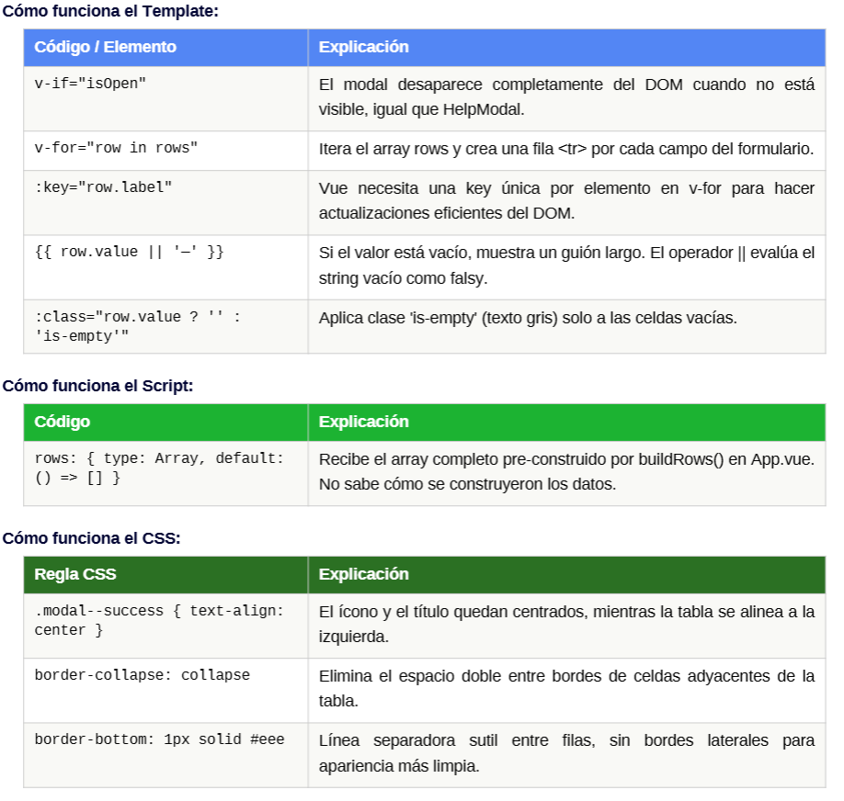

Pruebas Unitarias — Vue Test Utils

Se implementaron 30 pruebas unitarias usando Vitest + @vue/test-utils + jsdom. Cada prueba monta el componente de forma aislada, simula interacciones del usuario y verifica que el comportamiento sea el esperado.

ActionButton
- renders the label prop correctly
- emits click event when clicked and not disabled
- does not emit click when disabled
- button has disabled attribute when prop is true
InputField
- renders the label correctly
- applies blue class when color is blue
- applies green class when color is green
- shows help button when help prop is set
- hides help button when help prop is empty
- emits update:modelValue when user types
ToggleSwitch
- renders the label correctly
- starts unchecked by default
- emits update:modelValue with true when turned on
- emits update:modelValue with false when turned off
- checked getter returns correct state
DropdownSelect
- renders all options
- first option is disabled (placeholder)
- emits update:modelValue when option is selected
- select shows correct value when modelValue prop is set
HelpModal
- is hidden when isOpen is false
- is visible when isOpen is true
- shows ticket title when type is ticket
- shows constancia title when type is constancia
- emits close when × button is clicked
- emits close when backdrop is clicked
SuccessModal
- is hidden when isOpen is false
- is visible when isOpen is true
- renders all rows in the table
- shows — for empty values
- emits close when × is clicked
